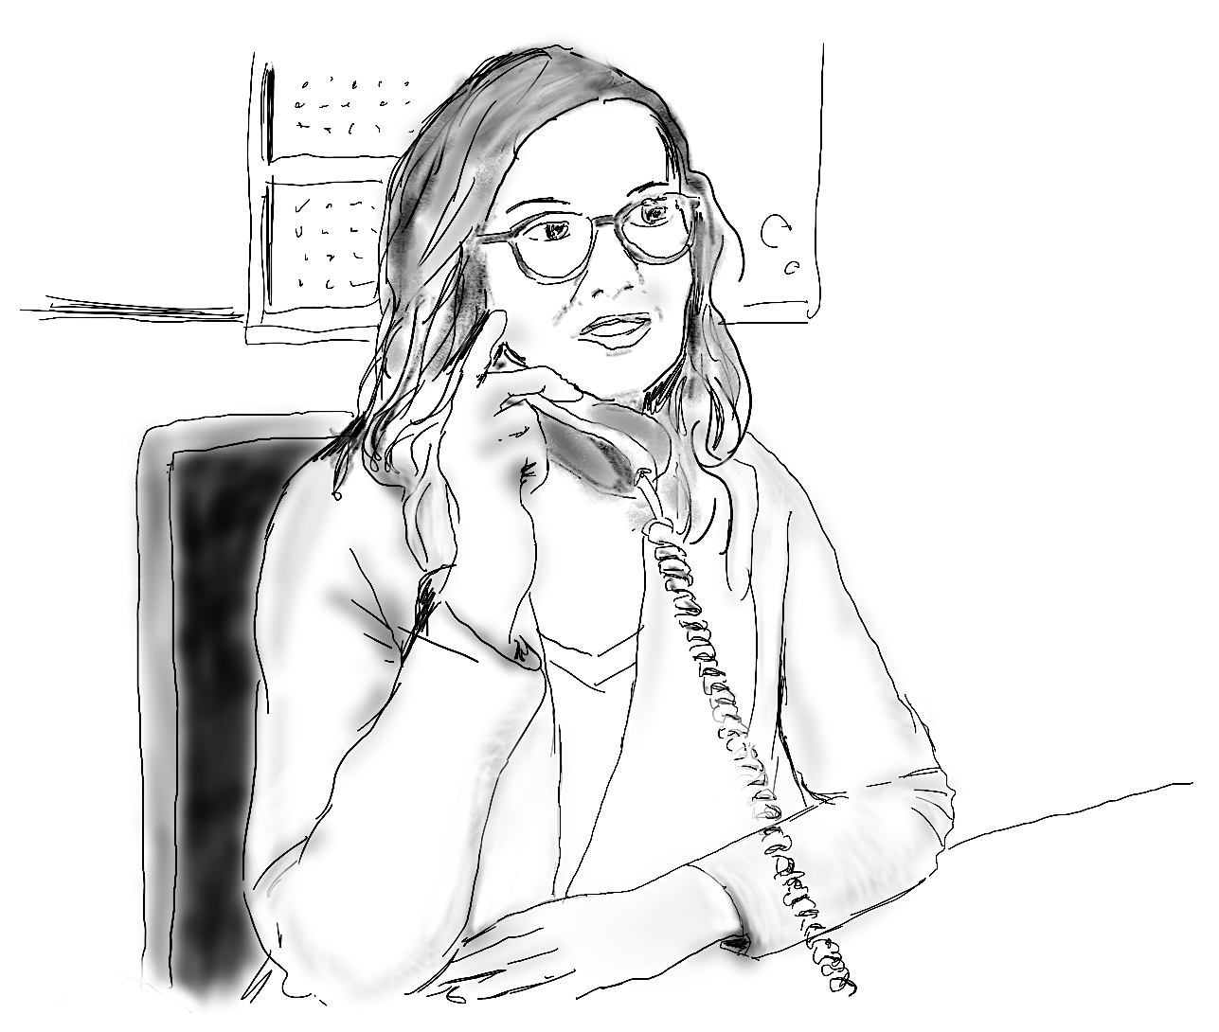
Mensajes de una directora de escuela
Va a escuchar a una directora que deja mensajes en unos contestadores automáticos. Relacione los mensajes (1-6) con sus respectivas ideas principales (A-H). Hay una frase que no se usa. El ejemplo solo aparece la primera vez.

La directora deja un mensaje en el contestador automático en el que .../porque …
A | informa que va a llegar tarde por cuestiones de trabajo.
B | quiere hablar con otro profesor sobre la crítica de algunas familias.
C | necesita un papel que quiere presentar a sus colegas.
D | pide de nuevo una bebida a alguien.
E | informa que no participa en la reunión.
F | organiza una comida para colegas de trabajo.
G | necesita un obrero para reparar algo.
H | quiere hablar con un alumno sobre su mala conducta.

____/ 6
0 | 1 | 2 | 3 | 4 | 5 | 6
D

"------------------------------------------------------------------

informe | 0 | 1 | 2 | 3 | 4 | 5 | 6
idea principal | D | G | A | H | F | C | B

Distraktor: E

